“Creando un cuento”
Actividad 1:
- Para comenzar haz un dibujo de ti mismo.
- Describe cada una de tus características, pon tu nombre completo y tu edad. Dentro de las características puedes poner; tu color de ojos, tu color de pelo, tu estatura, etc.
- También describe que cosas te gustan, tu color favorito, tu animal favorito, comida favorita, etc.

Actividad 2:
- Observa con mucha atención las siguiente secuencia y describe que ves
- Crea un cuento o una historia
- Luego pinta
¡Recuerda poner un título, y nombre a los personajes!

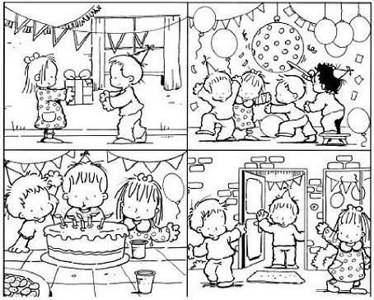

- En el siguiente recuadro escribe el cuento o la historia
(Título)

Actividad 3:
- Une con una línea la imagen del cuento con su respectivo nombre.
- Luego relatar a grandes rasgos de que trata cada cuento.
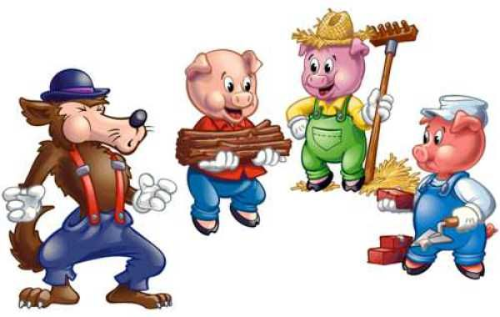
La caperucita roja
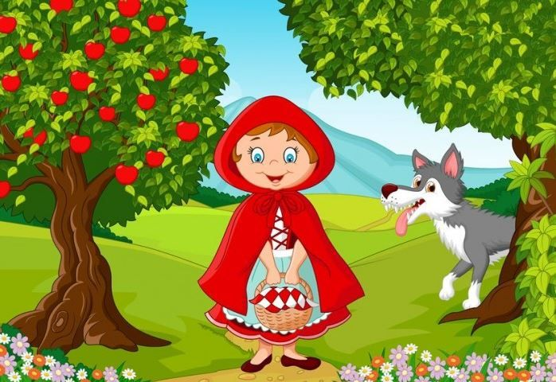
Blanca nieves y los siete enanitos
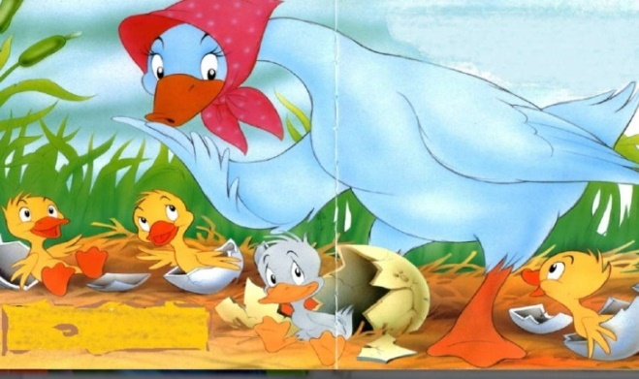
El patito feo
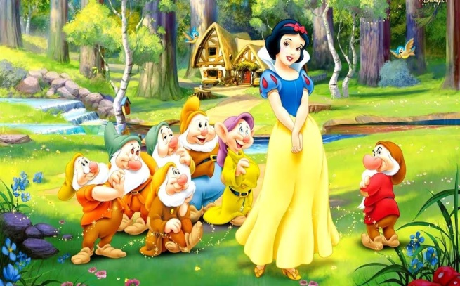
Los tres chanchitos
Autoevaluación
- ¡Lee con mucha atención!
Indicadores | Lo logré (color verde) | Necesite ayuda, pero lo logré (color amarillo) | No lo logré  (color rojo)
Me dibuje a mí mismo
Hice una descripción de mis características y cosas que me gustan hacer
Describí cada una de las imágenes
Escribí una historia o cuento con las imágenes que observé
Leí en voz alta mi historia o cuento
Uní los cuentos con sus respectivos nombres

